ワークシート
動きのかたち・時間のかたち 名
『美術資料』P.116-117 動きや時間 前
年 組 番

- P.116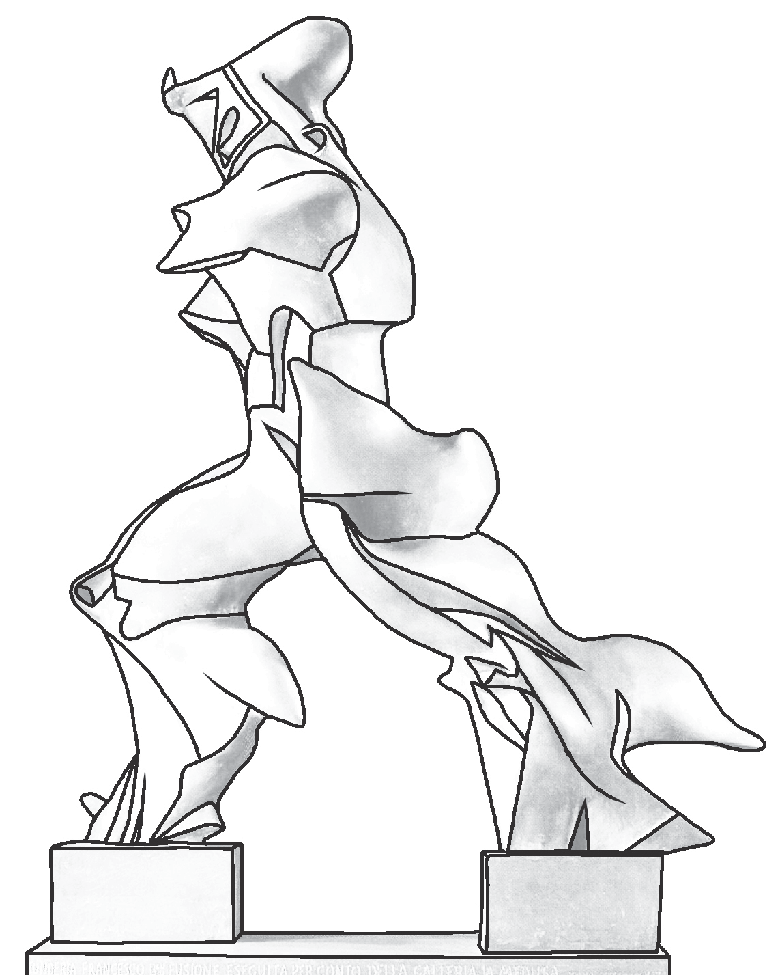 1「空間の中の一つの連続する形」について，この彫刻のどの部分がどのような形だから動きを感じるのでしょうか。
動きを感じる部分に○印をつけ，
その近くになぜ動きを感じるの
か，理由を考えて書いてみましょう。

２． P.116 ２「ノスタルジー」は音楽を演奏する人を描いていますが，あなたはどんな感じの音楽だと思いますか。

３．P.116 ３「信貴山縁起絵巻」の輪宝を転がしながら雲の上を駆けてくる童子の姿が描かれています。
①童子が勢いよく駆けてくるようにみえるのはなぜでしょうか，理由を考えて書いてみましょう。

② P.90 １「新テニスの王子様」の表現と共通する点は，どのようなことでしょうか。

